**ESCUELA SUPERIOR POLITÉCNICA DEL LITORAL**

**FACULTAD DE INGENIERIA MECÁNICA Y CIENCIAS DE LA PRODUCCIÓN**

PRIMERA EVALUACIÓN DE DINÁMICA DEL SEGUNDO TÉRMINO 2012-2013

Nombre:………………………………………………Matricula#…………………………..Profesor: Ing. Eduardo Mendieta R. Fecha: 28-11-2012 Paralelo: 3

**Primer Tema (10 puntos) :** Para el instante mostrado, el movimiento de la corredera A viene determinado por la relación x = 5k2.5 sin 200kt [m/s], donde x se mide en metros y t es segundos y k es un valor constante. Si k = 0.5 rad/s, determine la distancia recorrida, la velocidad y la aceleración en t = 5 s.

**x**

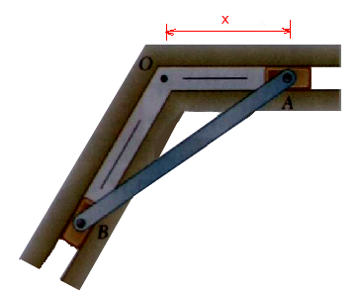

**Segundo Tema (15 puntos)**: La rotación de la varilla alrededor del punto O se define por su posición angular variable en el tiempo dada por la relación θ = 0.2 sen 2πt, medida en radianes, mientras que el cilindro pasante B varia su posición radial de acuerdo a la relación r = 2 – 3t + 5t2 ̶ 0.2t3, donde r se mide en m y t en segundos. Para t = 0.4 s determine (a) la velocidad del cilindro pasante B, (b) la aceleración del cilindro pasante B y (c) la aceleración del cilindro pasante B relativa a la varilla A.

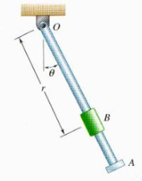

**Tercer Tema (15 puntos)**: El disco de la figura tiene una velocidad angular horaria constante de 200 rpm. Determine la aceleración del cursor C para θ = 90° y para θ = 0°.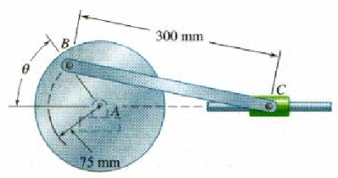

**Cuarto Tema (10 puntos)** : Las aspas del generador eólico de eje horizontal, están girando a 20 rpm cuando repentinamente el viento le imprime una aceleración de 0.6 rad/s2, determine la velocidad angular y la magnitud de la aceleración del punto P del aspa para cuando haya transcurrido un tiempo t = 2s. Considere r = 50 m.



**Quinto Tema (10 puntos)** : Un cajón de embalaje de 250 kg cuelga sujeto de un carro A de 20 kg que se mueve a lo largo de la viga. Encuentre **a**B/A y la tensión del cable T si la aceleración en el instante mostrado es de 0.4 m/s2.

